ボランティア作文コンクール
優良賞 6年 馬場香暖
佳 作 ５年 竹屋結衣

県児童生徒版画作品コンクール
入 選 ６年 阿部紗也
べに花の里こども俳句コンクール
佳 作 6年 林 隼輝 「稲をかる ぼくの額を つたう汗」

西村山読書感想画コンクール入選
１年 小野志歩『ハロウィーンの星めぐり』を読んで 「かちこち元気に骨人間」
１年 林 優月『いちにちおばけ』を読んで 「こわいよ口さけおんな」
（寒河江市立図書館に１２月１２日まで展示されています。どうぞご覧ください。）
おめでとう！

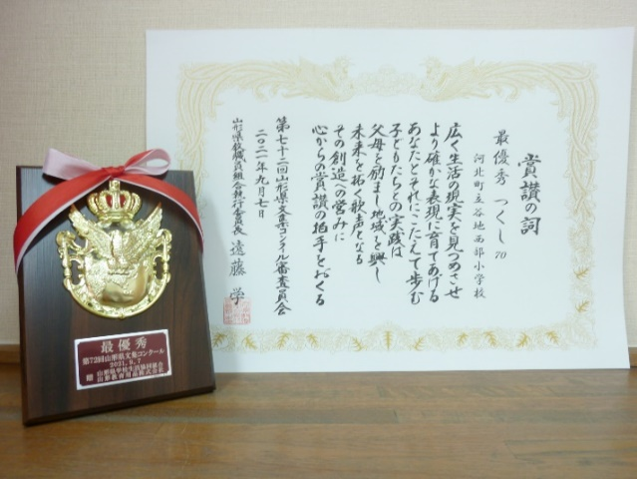
県文集コンクール
昨年度の刊行７０号「文集つくし」が最優秀賞をいただきました。親子文集という形は、西部小の一つの文化になっております。今年度も１年・６年生の保護者の皆様、子育て中の今の思いをお寄せください。よろしくお願いいたします。

【１２月の主な行事予定】
１（水）安全点検  ２（木）学校文集原稿依頼（保護者へ）  ３（金）食育指導  ８（水）校内授業研究会（１年）  １０（金）認知症サポーター養成講座  （５．６年）  １４（火）子ども文庫  １６（木）学力検査①  １７（金）学力検査② | １９（日）ＫＧＫ（かほく・グローバル・キー）  イングリッシュクラス  ２０（月）文集原稿〆切（保護者）  ２１（火）児童集会  ２３（木）2学期終業式  年末年始休業  12月24日（金）～1月6日（木）  ※12月29日～1月3日は学校閉庁と  なります。緊急のご連絡は、  学校携帯０９０－７６６１－４６１２  にお願いいたします。
耕
学校通信
河北町立谷地西部小学校
令和 ３年１１月３０日
Ｎｏ．２８２
電話 ７１－１１０８

教育目標 ふるさとを大切にし未来をつくる子どもの育成
MVP大谷選手から西部の子を考える 校長 須藤 里佳

あまり野球にくわしくない私ですが、今年は大谷選手の活躍に心躍らせ、ＭＶＰのニュースをうれしく見ていました。「コロナで暗いアメリカで、大谷は『光』だった！」などというアメリカでのコメントを聞くと、誇らしくも思いました。ＮＨＫのＢＳで大谷を継続して取材した番組を見る機会がありました。その番組での大谷の言葉から、西部小学校の子どもの学びについて考えてみました。

○学ぶことは楽しい！
シーズン後半、最も警戒すべきバッターとなった大谷は、
なかなか打たせてもらえませんでした。敬遠もありますが、
「打たせてたまるか。」と各ピッチャーがプライドをかけて
投げてくるからです。三振になった大谷は、ベンチに戻り、
何度もタブレットで投球と自分のフォームを見ていました。その後のインタビューの言葉に驚きました。
「すばらしい投球に対峙することは、打者としてのスキルアップになります。
その球を、どうやったら打てるかと考えることが、とても楽しいのです。」
「もっとできるようになりたい」という強い思い。できない現在の自分を何とかしようと考える。考えて様々やってみる。それが楽しい！ まさしく「学ぶこと」の楽しさを大谷は語っていました。「学ぶことは楽しい！」という西部小学校にしていきたいと強く思いました。「楽しい」授業をしていきたいと強く思いました。

○一生懸命かどうか？
大谷の子ども時代、父親と書いた「野球ノート」も番組では紹介されました。その中にあったのが「一生懸命したか」ということです。結果の勝敗ではなく、一生懸命やったかどうかで評価していました。西部小学校の子どもにも、その点を大事にしたいと考えています。そうは言っても大人は、なるべく子どもには失敗はさせたくないと考えがちです。しかし、結果を恐れずに、一生懸取り組むことが大事なのだと言いたい。励ましたい。そしてその努力する姿をほめたいと思う今日この頃です。「一生懸命＝たくましさ」とも言えるのではないでしょうか。

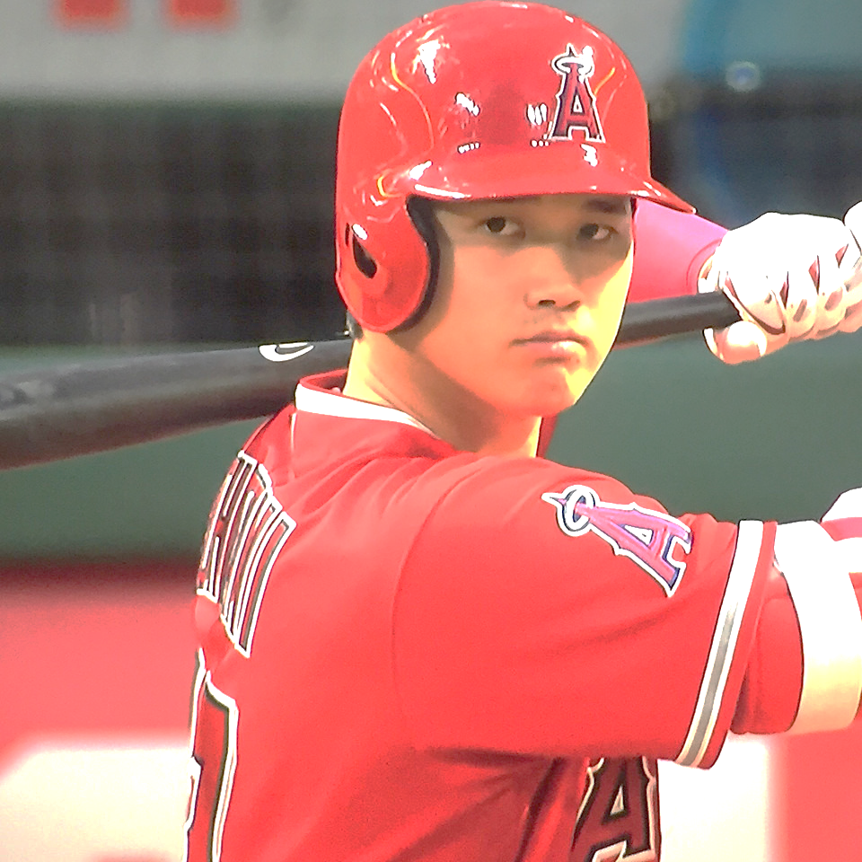

１１月６日 学習発表会（授業参観）
今年度の学習発表会は新型コロナ第５波の影響がどの程度になるのか心配されたことと、普段の授業を大事にし授業の発表をしよう、ステージ発表だけに限らずに様々な発表方法を考えてみようと、各学級での学習発表会にしました。
１年「焼きいも・秋さがし」体験発表
朝日少年自然の家に行った秋探しの体験を劇化して発表しました。おうちの人の前でセリフを言うのはかなり緊張したそうです。
２年「町発見」発表
生活科で西部地区を調べたことをクイズをまじえて発表しました。各自タブレットで写真を入れた資料を作り、大型画面で発表しました。２年生の個性があふれ、子どもらしい視点でまとめられていました。
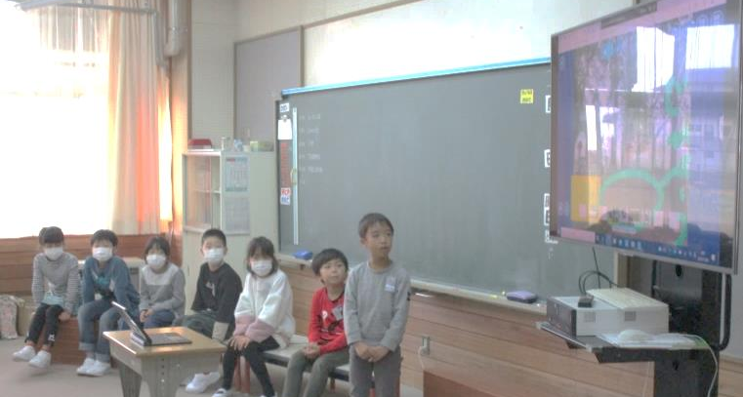
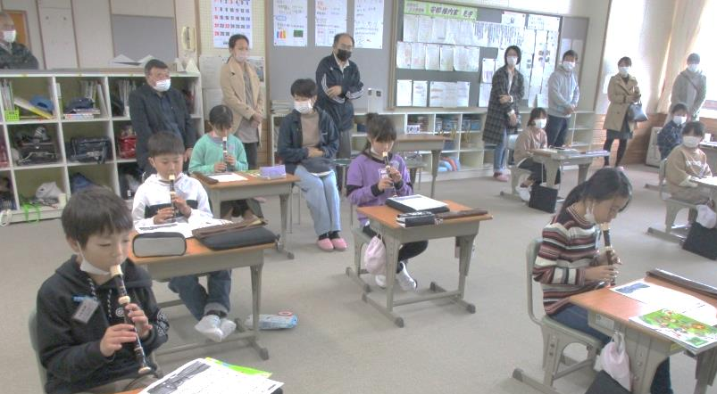
３・４年「西部の宝発見」中間発表
リコーダー演奏会
リコーダー発表では、今年初めてリコーダーを学んだ３年生と先輩の４年生の演奏の聴き比べが興味深かったです。４年生の音色を聴いている３年生の真剣な顔がよかったです。

５・６年 ＰＲ動画作成検討会
「総合で作成した紅花ＰＲ動画をさらに良いものにしたい」と、友だちと保護者に見てもらいアドバイスを書いていただきました。アドバイスをもとに、ただ今修正中です。

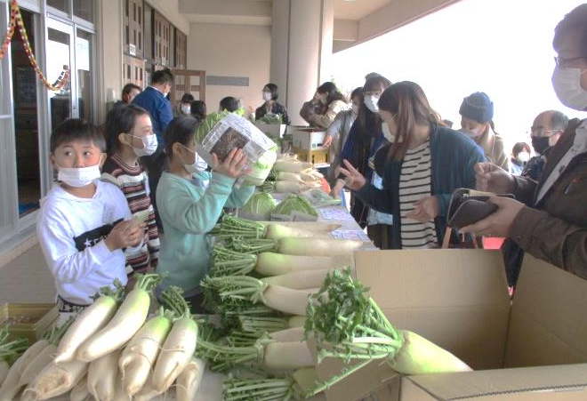
お買い上げ有難うございました！
３．４年生が育てた白菜・大根・チンゲン菜・カブを学習参観後に販売しました。畑の先生堀米武さんのご指導の下、立派な野菜ができました。家庭菜園でもある野菜を、どうやったら買ってもらえるかと、ＣＭ動画やチラシも試行錯誤して作ったことも素晴らしい学びでした。

ＰＴＡ研修会 ―学習タブレット講習会―
同日、ＰＴＡ研修会を行いました。ＰＣやタブレット学習でお世話になっている山形教科書供給所の方に講師をお願いし、タブレットでどんな学習をしているのか、どんな使い方ができるのかを研修しました。「毎日持ち帰り、タブレットを使っている子どもの姿は見るけれども、よくわからなかった。今後サポートできそうです。」「タブレットを使った授業も今後楽しみです。」「家にいても授業をつながれることを知りました。」などの声をいただきました。

１１月２２日（月）、昔語りの会とひまわりサークルのメンバーの皆様においでいただき、昔語りとブックトークをしていただきました。「おおたかどり」という昔語りは弥勒寺の今部トヨエさんから語り継がれたものだそうです。こんなところからも、西部の地域の良さを感じられます。
ブックトークとは、その本のさわりだけを紹介して「その本読みたい！」と感じさせるものです。紹介されるたびに子ども達の目はキラキラしてきます。
移動お話し会
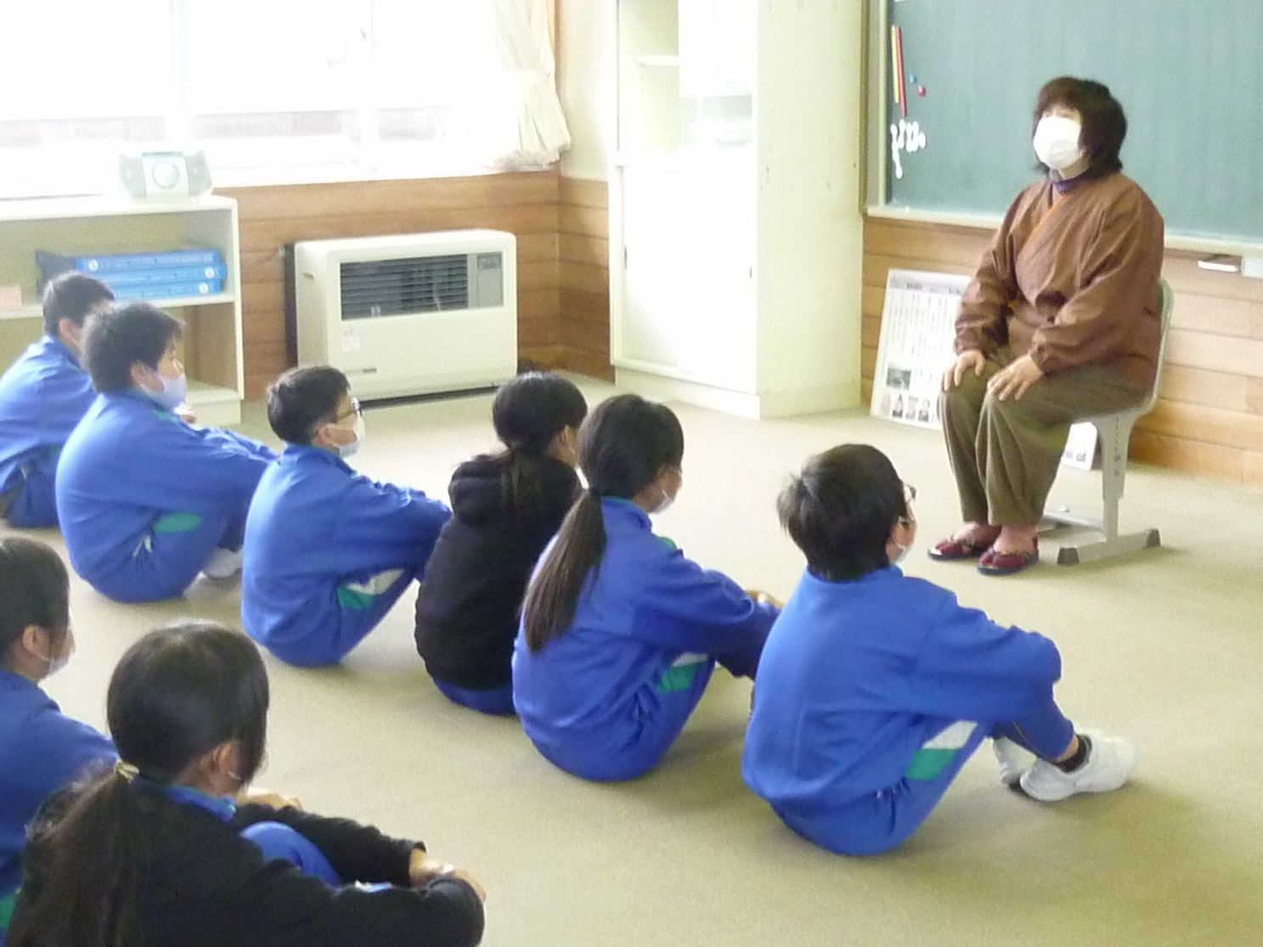

西部小も読書離れが問題です。しかし、本が嫌いなわけではありません。ぜひ様々な本との出会いを求めて、家族で町の図書館に足を運ばれてはいかがでしょう。

